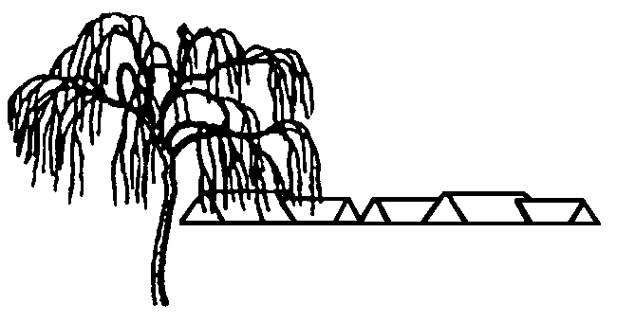

Gl. Toftegaard
GRUNDEJERFORENINGS

WWW.gl-toftegaard.dk

Avis
___________________________________________________________

Antal husstande 80 Årgang 38 Nummer 4 December 2016

Grundejerforeningens bestyrelse
ønsker alle medlemmer

en glædelig jul og et godt nytår!

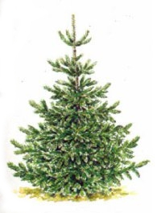

Husk lige:
Stierne skal være ryddede for beplantning der hænger ud over stien i hele stiens bredde og op til 2½m i højden,
så Søren snemand kan komme til at rydde sne for os.
Du har ansvaret for beplantningen i 'dine bede'.

Med venlig julehilsen - Bestyrelsen

Reparation af vejen
”Vores vej er under pres – flere og flere revner og accelererende slitage gør, at vi er blevet anbefalet en let vejrenovering i 2016, for at vejen kan holde i endnu 6 – 8 år.
Bestyrelsen foreslår derfor, at der anvendes ca. kr. 80.000 i 2016 til en overfladebehandling….”

Sådan stod der i Bestyrelsens forslag til generalforsamlingen d. 22.02.2016. Forslaget blev enstemmigt vedtaget.

På den baggrund blev asfaltarbejdet gennemført i august af firmaet Munck Asfalt. Foreningens udgift 102.062 kr.

Bestyrelsen har efterfølgende modtaget nogle få henvendelser fra medlemmerne og fra den ene af Andelsforeningerne (de lige nr.). Henvendelserne går på, at det er grimt, og at vejen er blevet meget ujævn.

Bestyrelsens opfattelse er, at vejen nu hverken er mere eller mindre ujævn end tidligere. Det er rigtigt, at vejen er ret ujævn før det første bump på DM, men det var den også, før arbejdet blev udført. Det skal her bemærkes, at det arbejde, vi har bestilt og betalt for, er en let vejrenovering/overfladebehandling. Det er også det, vi har fået.

Vi har hverken lovet eller bestilt (eller betalt) et nyt asfaltlag eller en helt plan vej. Det har vi naturligvis heller ikke fået. Vi har forhåbentlig fået en vej, der er brugbar frem til ca. 2023. – Det er det, der blev lagt op til på generalforsamlingen, og det er det, der er gennemført.

Os fem foreninger, der har interesse i vejen, vil fremover være i tæt kontakt om vejens tilstand, så nye revner kan repareres i opløbet. Derved kan vi forlænge vejens levetid yderligere.

Om vejen er grim eller pæn, vil vi overlade til den enkeltes egen vurdering.

Og da vi nu er ved vejen.
Det er i øvrigt bestyrelsens opfattelse, at der køres alt for hurtigt på vores veje. Hverken små eller store ujævnheder hindrer de mest fartglade i at køre alt for hurtigt.

Generalforsamling
Der er lang tid til generalforsamlingen d. 27. februar 2017. Men hvis du har forslag, der skal til behandling på generalforsamlingen, skal det være bestyrelsen i hænde senest d. 15. januar 2017.

Mailadresser:
Foreningen har samlet en liste over mailadresser til 53 personer fordelt i 46 huse, og vi vil gerne have mange flere, så vi kan bruge det bedre til ’her og nu’ information til beboerne – en opslagstavle, du får i din mailbox.
Hvis du vil deltage, så send en mail til knud@gl-toftegaard.dk og du vil blive oprettet på listen.

Kloakker på TD
Der har i længere tid været problemer med kloakkerne til overfladevandet på Thyra Danebodsvej. Regnvandet løber ikke i kloakkerne, men blot ned af vejen. Kloakkerne er ganske enkelt faldet sammen eller groet til med rødder. Det skal dog regne overordentlig meget, før der samler sig større søer på hjørnet ved TD 1, så bestyrelsen har besluttet at se tiden an. Vandet kan endnu opsuges i jorden, men det er alligevel noget, der skal holdes øje med, inden det store og dyre vejprojekt om forhåbentlig mange år. Foreløbig har vi fældet de to fyrretræer, der stod på hjørnet. Det giver mindre snavs i tagrender og kloakker og mere lys til TD 1. Det overskydende træ er til fri afhentning.

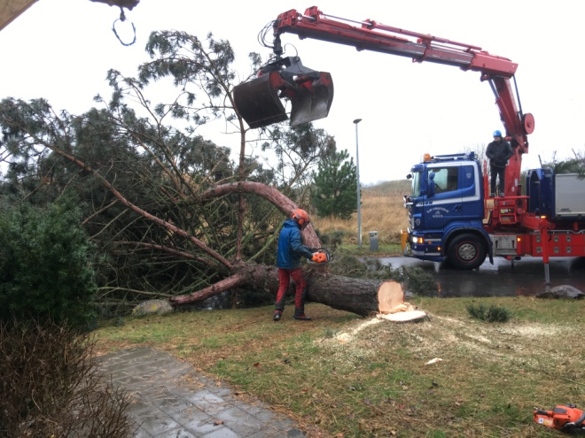
Foto: TD 1

Yousee – FM-signalet slukkes m.m..
I forbindelse med Yousee’s forberedelse til næste generation af bredbånd lukkes for FM-signaler fra Yousee

FM-lukning gennemføres løbende i uge 3-8 2017 i forbindelse med Yousee’s årlige kanalomlægning.
Den enkelte kunde vil blive varslet om et mere konkret tidspunkt, skriver Yousee.

Hvis du modtager FM-radio via. Yousee’s kabler, har Yousee en overgangsløsning
De står klar med en løsning for de, som fortsat vil høre FM-radio.
Interesserede kunder kan allerede nu gå ind på yousee.dk/tv2017 og skrive sig op til at få tilsendt en stueantenne, der kan kobles til deres anlæg – helt uden beregning. Mange FM-programmer kan stadig høres på tv og også stadig på DAB

Se mere her på internettet:
http://yousee.dk/i_foreningen_og_virksomheden/kommunikation/nyhedsservice/nyheder/2016/naeste_generations_bredbaand.aspx
Hvis du gerne vil have en stueantenne fra YouSee og ikke har adgang til internettet, så kontakt en fra bestyrelsen, og vedkommende vil hjælpe dig.

YouSee-priser
De stiger igen, lige som de plejer at gøre hvert år.
Det er stadig meget billigere end deres officielle prisliste til private.

Yousee-nyheder kan ses her på internettet:
http://yousee.dk/i_foreningen_og_virksomheden.aspx

Kontakt til bestyrelsen:
Formand Torben Rønnow, DM 3b, tlf.: 47 17 73 10. Smid en lap papir til formanden, ring eller send en mail til. bestyrelsen@gl-toftegaard.dk

Med venlig hilsen Bestyrelsen

